Депутат Мосгордумы Андрей Титов посетил детскую поликлинику №105 после капитального ремонта
15.09.2023
15.09.2023
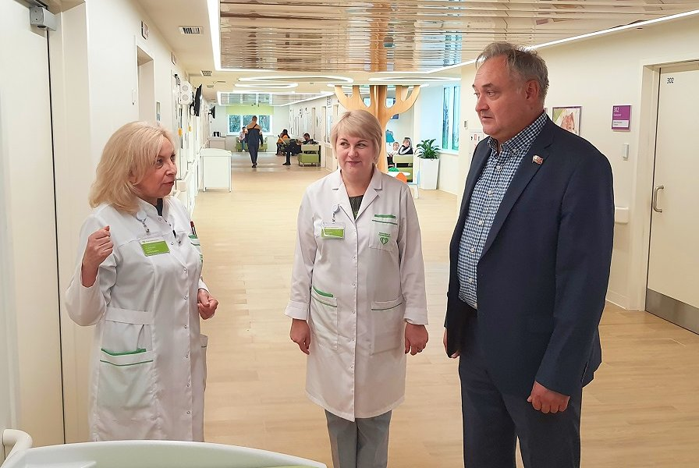
Благодаря ремонту по новому московскому стандарту поликлиника стала более комфортной и современной для маленьких пациентов и их родителей.
– Я был в этом здании в 2019 году, помню, что здание выглядело «серым». То, что здесь произошла такая трансформация – это отлично. Шикарное здание, большие пространства, совершенно новое оборудование. Сразу понятно, что высокие технологии, подходы действительно приходят к людям – в том числе и в здравоохранение, и особенно в такой важный его сектор – в детские поликлиники, – отметил Андрей Титов.
Поликлиника изменила и содержание, и форму, констатирует депутат. Каждая деталь внутри и снаружи здания позволяет пациентам и их родителям чувствовать себя комфортно. Каждый элемент в здании адаптирован для маленьких пациентов. Коридоры и кабинеты детской поликлиники оформлены в ярких и позитивных цветах, есть уютные игровые комнаты и развлекательные зоны. Это позволяет создать дружественную и безопасную обстановку для самых маленьких посетителей и успокаивает их перед медицинскими процедурами.
– Помню, когда наши дети были маленькими, поход в поликлинику был настоящим наказанием для всех – ребенок боится, у родителей стресс, а еще очереди в коридорах, где всем не хватает места, вечно потерянные карточки, – вспоминает Андрей Титов. – Поразительно — у нынешних детей будет совершенно другой опыт. Поход к врачу из проблемы превращается в прогулку с играми, в поликлинике может быть просто, интересно, и весело.
В поликлинику пойти теперь действительно проще. Доступность для маломобильных групп населения – это не простая формальность. Здесь теперь удобно и с коляской, и с пациентом, который только делает первые шаги: поликлиника оснащена специальными пандусами, лифтами, поручнями, что позволяет легко перемещаться по зданию.
– Это первое здание детской поликлиники в Зеленограде, которое открылось после капитального ремонта, – рассказала главный врач детской городской поликлиники №105 Галина Учелькина. – Помещение рассчитано на 480 пациентов в смену. Сотрудники, которые находились в других филиалах поликлиники во время капитального ремонта, вернутся в ближайшее время в обновленные кабинеты. Специалисты первого и второго уровней уже работают на новом оборудовании и отмечают его передовые технологии.
Размещение кабинетов изменилось в зависимости от посещаемости. Наиболее востребованные пациентами – находятся на нижних этажах. И всего кабинетов приема врача стало больше, что позволяет оптимально разводить потоки пациентов, пояснила Галина Ивановна.
Развитие первичного звена здравоохранения – а значит и обновление зданий, приведение их к современным стандартам, крайне важно, напоминает депутат.
– Мэр Москвы Сергей Собянин уже заявил, что стартует второй этап реконструкции амбулаторного звена, а, значит, таким образом скоро преобразятся все поликлиники, в том числе и у нас в Зеленограде, – заключил депутат МГД Андрей Титов.
Фото из личного архива Андрея Титова

Адрес страницы: http://zelao.mos.ru/presscenter/news/detail/11832806.html
Префектура Зеленоградского административного округа города Москвы

